**Dal   
Vangelo   
secondo   
Luca   
  
Lc 21,25-28.34-36**

**In quel tempo, Gesù disse ai suoi discepoli:**

**«Vi saranno segni nel sole, nella luna e nelle stelle, e sulla terra angoscia di popoli in ansia per il fragore del mare e dei flutti, mentre gli uomini moriranno per la paura e per l’attesa di ciò che dovrà accadere sulla terra. Le potenze dei cieli infatti saranno sconvolte.**

**Allora vedranno il Figlio dell’uomo venire su una nube con grande potenza e gloria.**

**Quando cominceranno ad accadere queste cose, risollevatevi e alzate il capo, perché la vostra liberazione è vicina.**

**State attenti a voi stessi, che i vostri cuori non si appesantiscano in dissipazioni, ubriachezze e affanni della vita e che quel giorno non vi piombi addosso all’improvviso; come un laccio infatti esso si abbatterà sopra tutti coloro che abitano sulla faccia di tutta la terra. Vegliate in ogni momento pregando, perché abbiate la forza di sfuggire a tutto ciò che sta per accadere, e di comparire davanti al Figlio dell’uomo».   
Parola del Signore**

**I Domenica di   
Avvento**



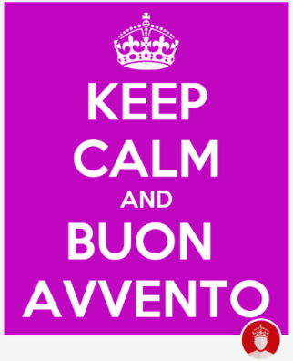

Bimbi, il Vangelo di questa domenica è difficile!   
Sembra addirittura impossibile trovarci una buona notizia!   
Ma, come abbiamo detto qualche domenica fa: niente paura: Gesù non ci racconta queste cose per spaventarci ma per prepararci! A cosa? Raccogliamo indizi e scopriamolo insieme!

A Messa, in queste domeniche, notiamo che il sacerdote è vestito di viola, anziché di verde! Nella chiesa questo colore vuol dire: “fai attenzione, prepara il cuore”! Indizio nr. uno: teniamo vigile, cioè sveglio il cuore, pronto a fare il bene, lasciando andare le cose cattive che lo rendono pesante! Poi avrete sentito, magari dai vostri genitori o dai nonni, che oggi inizia l’Avvento, che significa “venuta”! Ecco l’indizio nr. due: viene “qualcuno”!! Infine, l’indizio nr. tre: nel periodo dell’Avvento sono contenute ben quattro domeniche che ci portano a scoprire il nostro mistero! Non ci credete? Bene, calendario alla mano controlliamo: 28 novembre, 5 dicembre, 12 dicembre, 19 dicembre e… a che giorno si arriva proprio in quella settimana? Al 25 dicembre**: ecco la soluzione: il Natale!**

**Il vangelo per i bimbi**



**È meraviglioso il Natale**!   
Sì, le case e le strade si riempiono di luci colorate, di alberelli addobbati e i più piccoli, ma anche i grandi, sperano di ricevere un regalino magari da Babbo Natale ma … **noi lo sappiamo che non   
è tutto qua**… è qualcosa di tanto, tantissimo più grande, vero? È il momento dell’anno nel quale celebriamo il “Natale”,   
cioè la nascita, di Gesu’, il figlio di Dio! Anche la nascita di Gesù   
è stata “annunciata” da un grande segno nel cielo, sapete?   
la stella cometa! **Ecco a cosa dobbiamo prepararci**:   
al ritorno di Gesu’ che sarà **grandioso** e sarà **annunciato da   
grandi segni**: **piu’ buona notizia di cosi**’!! Occhi del cuore aperti,   
allora, per scorgere il suo arrivo. Nel frattempo, viviamo come   
in un “Avvento” senza fine, con il cuore attento, leggero e sveglio, facendo il bene e pregando, cioè affidandoci all’amore di Gesù!



**cara stella**

**guidami tu**

**in questa attesa**

**che porta   
a Gesù**



CI SERVIRANNO:  
🡺 SAGOMA o tagliabiscotti   
a forma di **STELLA**   
🡺FORBICI  
🡺CARTONCINI o FOGLIETTI  
🡺COLLA, MATITA, COLORI…  
🡺nastro regalo

facciamo insieme  
la   
STELLA COMETA   
 **porta_preghiere**

**ATTIVITA’ INSIEME**

**I Domenica di   
Avvento**

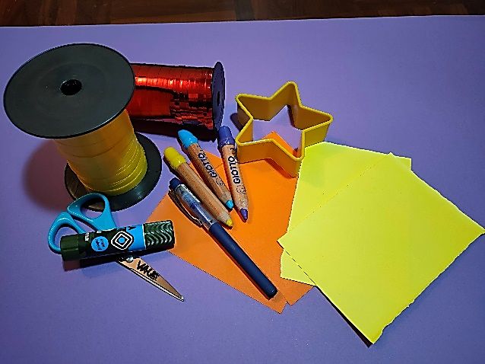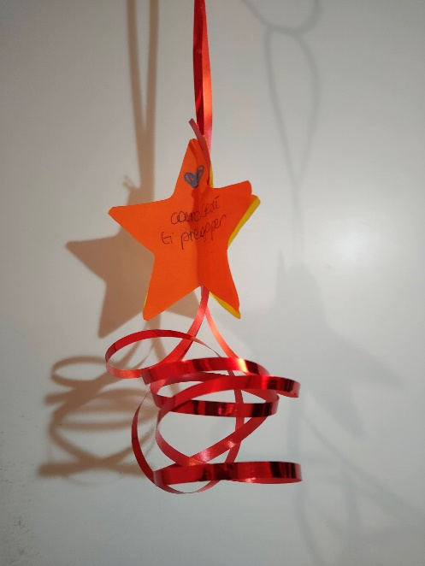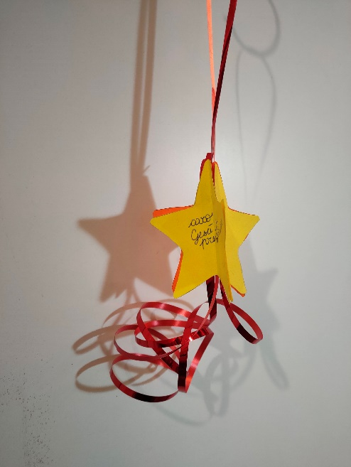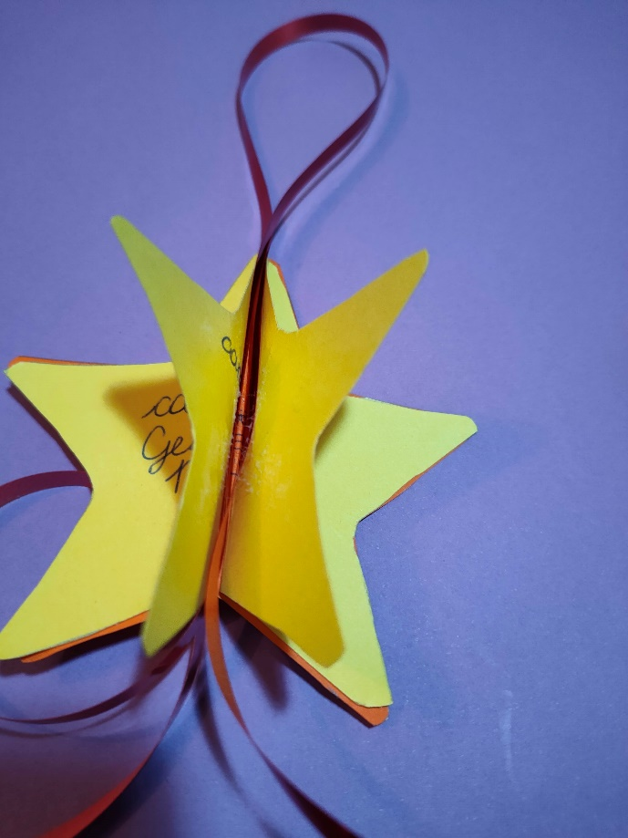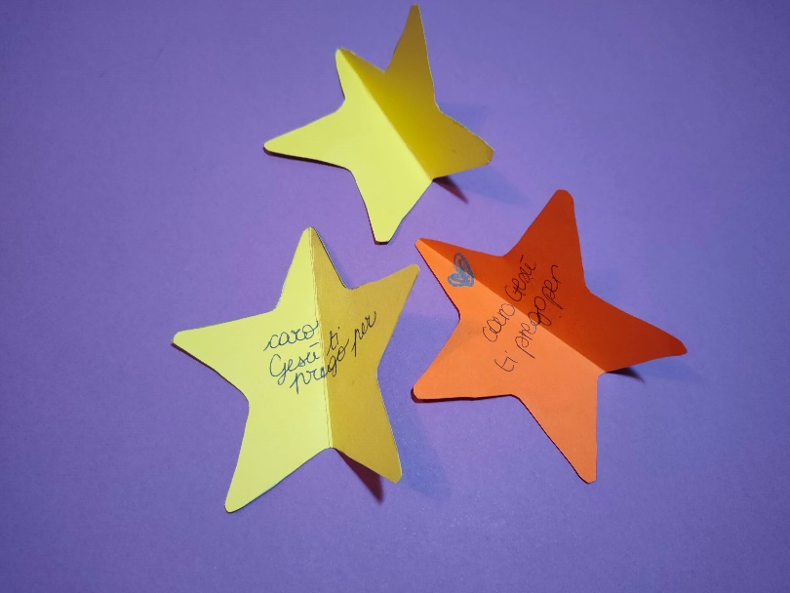di

🡸incolliamo tra di loro le stelline facendo combaciare le varie meta’ dalla parte non scritta  
🡸prima di incollare l’ultimo lato inseriamo il nastro da regalo per creare nella parte superiore, l’asola per appendere la stella, e lasciando libero il nastro sotto e creare tante allegre codine arricciate!!

**le nostre stelle comete sono pronte per essere appese, regalate … ma soprattutto … seguite! Buon Avvento!**

🡸disegniamo e ritagliamo tre stelle  
🡸scriviamo su un lato della stella una piccola preghiera che abbiamo nel cuore  
🡸 piieghiamo a meta’ le stelle